№ п/п | перечень учебных вопросов | Время на отработку (минут)
1 | Возможные действия работника на рабочем месте, которые могут привести к аварии, катастрофе или ЧС техногенного характера в организации | 5 – 15
2 | Наиболее характерные ЧС природного и техногенного характера, которые могут возникнуть в районе расположения организации и опасности, присущие этим ЧС | 5 – 20
3 | Принятые в организации способы защиты работников от опасностей, возникающих при ЧС, характерных для производственной деятельности и района расположения организации | 5 –20
4 | Установленные в организации способы доведения информации об угрозе и возникновении ЧС | 2 – 10
5 | Порядок действий работника при получении сигналов оповещения о возникновении ЧС | 2 – 10
6 | Порядок действий работника при ЧС, связанных с утечкой (выбросом) аварийно химически опасных веществ и радиоактивным загрязнением, в т.ч. по изготовлению и использованию подручных средств защиты органов дыхания | 6 – 30
7 | Порядок действий работника при получении и использовании индивидуальных средств защиты органов дыхания и кожи (при их наличии в организации) | 6 – 30
8 | Порядок действий работника при укрытии в средствах коллективной защиты (при применении в организации данного способа защиты) | 6 – 30
9 | Права и обязанности граждан Российской Федерации в области защиты от ЧС природного и техногенного характера | 2 – 15

ЧС, 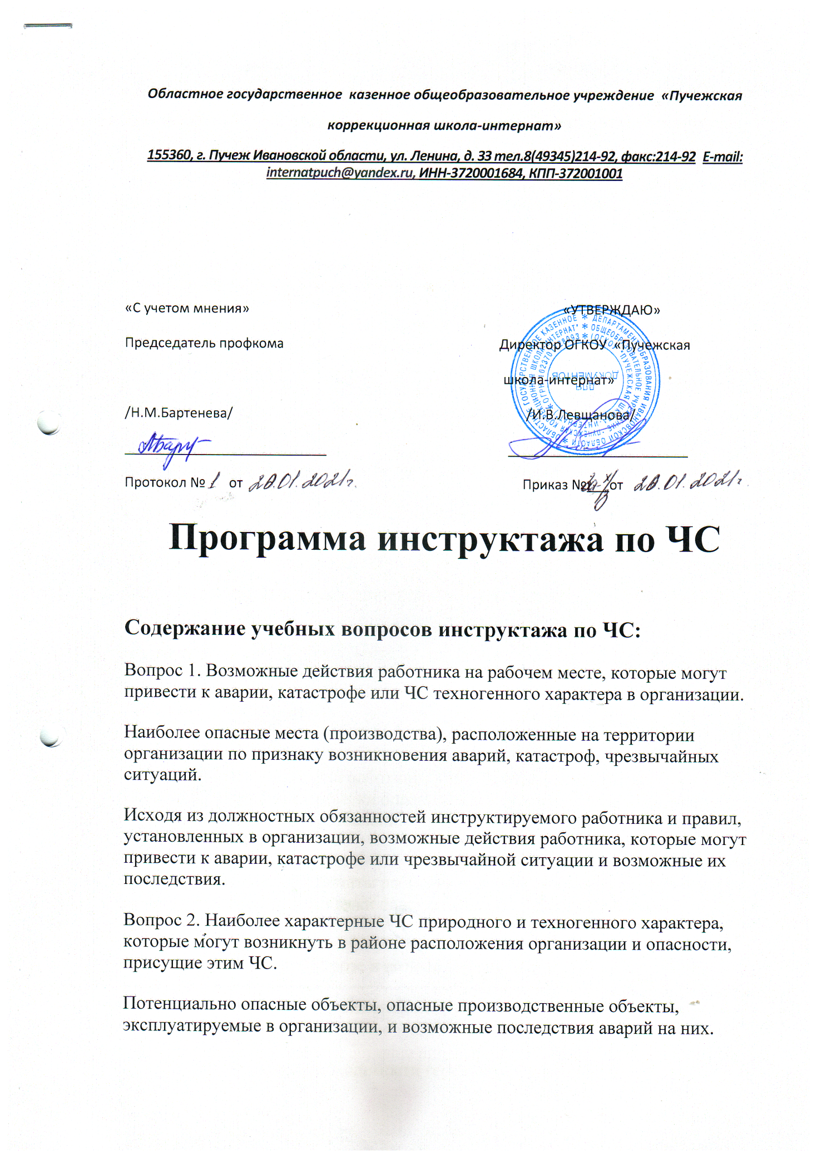характерные для географического месторасположения и производственной деятельности организации, присущие им опасности и возможные последствия их возникновения.
Вопрос 3. Принятые в организации способы защиты работников от опасностей, возникающих при ЧС, характерных для производственной деятельности и района расположения организации.
Установленные в организации способы защиты работников от опасностей, возникающих при ЧС техногенного и природного характера и основы их реализации.
Вопрос 4. Установленные в организации способы доведения сигналов оповещения, а также информации при угрозе и возникновении ЧС.
Установленные способы и средства доведения сигналов оповещения до работников организации.
Порядок доведения информации о ЧС.
Типовые тексты информационных сообщений.
Вопрос 5. Порядок действий работников при получении сигналов оповещения.
Действия работников организации при получении сигналов оповещения в случае нахождения:
на рабочем месте;
в столовой;
другое.
Вопрос 6. Порядок действий работника при ЧС, связанных с утечкой (выбросом) аварийно химически опасных веществ и радиоактивным загрязнением, в т.ч. по изготовлению и использованию подручных средств защиты органов дыхания.
Установленные способы защиты работников при ЧС, связанных с утечкой (выбросом) аварийно химически опасных веществ и радиоактивным загрязнением.
Действия работника при угрозе и возникновении данных ЧС.
Порядок изготовления и применения подручных средств защиты органов дыхания.
Порядок действий при необходимости герметизации помещения.
Вопрос 7. Порядок действий работника при получении и использовании индивидуальных средств защиты органов дыхания и кожи (при их наличии в организации).
Средства индивидуальной защиты (далее – СИЗ), имеющиеся в организации и их защитные свойства.
Правила применения СИЗ органов дыхания и кожи.
Демонстрация порядка практического применения СИЗ.
Пункт выдачи СИЗ. Порядок получения СИЗ, ответственное лицо за выдачу СИЗ.
Вопрос 8. Порядок действий работника при укрытии в средствах коллективной защиты (при применении в организации данного способа защиты).
Места расположения инженерных сооружений ГО (убежища, противорадиационные укрытия, укрытия простейшего типа) и других средств коллективной защиты (далее – СКЗ) на территории организации или на территории муниципального образования, в которых предусмотрено укрытие работников организаций.
Обязанности укрываемых в СКЗ.
Вещи, рекомендуемые и запрещенные при использовании в СКЗ.
Порядок заполнения СКЗ и пребывания в них.
Правила поведения при укрытии в СКЗ.
Вопрос 9. Права и обязанности граждан Российской Федерации в области ГО и защиты от ЧС природного и техногенного характера.
Права и обязанности граждан Российской Федерации в области защиты от ЧС природного и техногенного характера, установленные федеральными законами и другими нормативными правовыми актами.
Обязанности работника по выполнению мероприятий защиты от ЧС природного и техногенного характера в соответствии с трудовым договором или дополнительном соглашении.

